Самарская прокуратура по надзору за соблюдением законов в исправительных учреждениях Самарской области разъясняет: Чтобы снять действующее взыскание досрочно в порядке поощрения, необходимо ли, чтобы после него не было получено других взысканий?

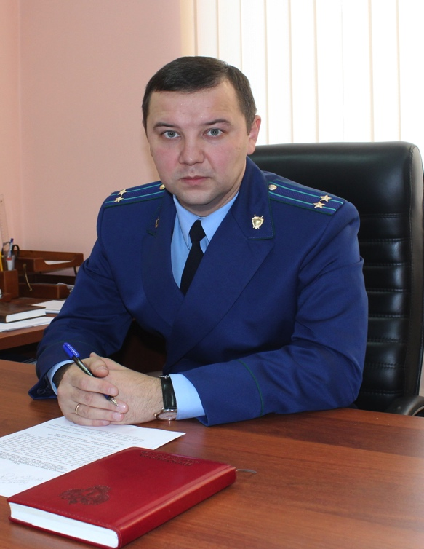
На этот вопрос отвечает Самарский прокурор по надзору за соблюдением законов в исправительных учреждениях Сергей Маркелов.

Взыскание считается погашенным по прошествии года со дня отбытия взыскания (ч. 8 ст. 117 УИК РФ). Поощрение осужденного, имеющего не снятое и непогашенное взыскание возможно только в виде снятия ранее наложенного взыскания. При этом должно пройти не менее 3-х месяцев после объявления выговора и наложения дисциплинарного штрафа и не менее 6-ти месяцев после отбытия ШИЗО, ПКТ, ЕПКТ.
Закон не устанавливает запрет на применение меры поощрения в виде снятия ранее наложенного взыскания в случае получения осужденным нового взыскания.
Таким образом, получение взыскания вновь в период, когда предыдущее взыскание может быть погашено в порядке поощрения не является препятствием для применения меры поощрения в виде снятия ранее наложенного взыскания.

